**商业管理平台开发说明书**

建立日期：2020-03-26

文控编号：

当前版本： V1.0

目录

商业管理平台开发说明书 1

一、 运行环境搭建 5

1、 Jdk 5

2、 Maven 5

3、 Svn 5

4、 Nginx 5

1、 直接解压 6

2、 自行安装 6

5、hosts映射 6

二、 项目信息 7

1、svn地址 7

1、基础服务 7

2、招商、财务 7

3、 账户开通 7

2、悦商测试环境信息 7

1、地址，账户 7

2、服务器信息 8

3、服务清单&部署路径、依赖关系 8

3、 jenKins地址 8

三、 开发 9

1、 代码结构介绍 9

2、 本地启动后端服务 10

3、 本地启动nginx服务 12

4、 本地访问 13

5、 发布测试 13

1、 后端代码 14

2、 静态代码 14

6、 系统权限 15

1、 路由 15

2、 权限code 16

3、 菜单配置 17

4、 新增菜单流程 18

5、权限表结构介绍 19

7、 pms_std介绍 19

1、工程介绍 20

2、本地访问 20

8、 数据库介绍 22

1、 bis_enrolment 23

2、 bis_platform 23

3、 yueworld_platform_billing_db 24

4、 yueworld_platform_financial_db 24

四、 项目逻辑分支说明 25

1、 项目逻辑分支key-value定义 25

2、 代码中如何获取配置 25

3、 配置位置 25

# 运行环境搭建

## Jdk

Jdk1.7或jdk1.8均可，建议使用jdk1.8，自行安装。

## **Maven**

使用Maven3.3.1及以上版本，替换settings文件



## Svn

可使用开发工具集成svn插件，或安装TortoiseSVN 1.10.5及以上版本

## Nginx

可自行安装，或直接解压附件使用。修改配置如下

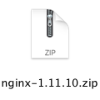

### 直接解压

文件nginx-1.11.10/conf/nginx.conf 下图路径改为解压文件所在位置

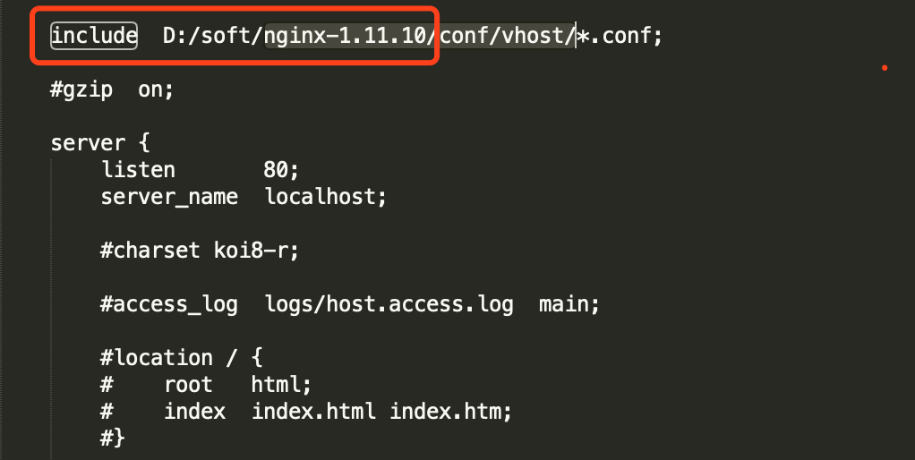

### 自行安装

修改nginx.conf的include,将压缩包中的nginx-1.11.10/conf/vhost/下的文件放至本地的一个目录，include 这个目录的路径。

## 5、hosts映射

本机host添加下附件中的映射



# 项目信息

## 1、svn地址

### 1、基础服务

<https://svn.powerlong.com/svn/Fusion/cifiNew/trunk>

### 2、招商、财务

<https://svn.powerlong.com/svn/Fusion/pms_std/trunk>

### 账户开通

联系各自开发组长

## 2、悦商测试环境信息

### 1、地址，账户

<http://ystest.yueworld.cn/bisframe/main/main.html>

账号/密码 admin/2019@bgy

### 2、服务器信息

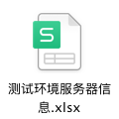

### 3、服务清单&部署路径、依赖关系

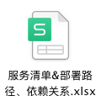

## jenKins地址

<http://jenkins.yueworld.cn:2888/>

账户可直接注册，联系开发组长开通权限

# 开发

## 代码结构介绍

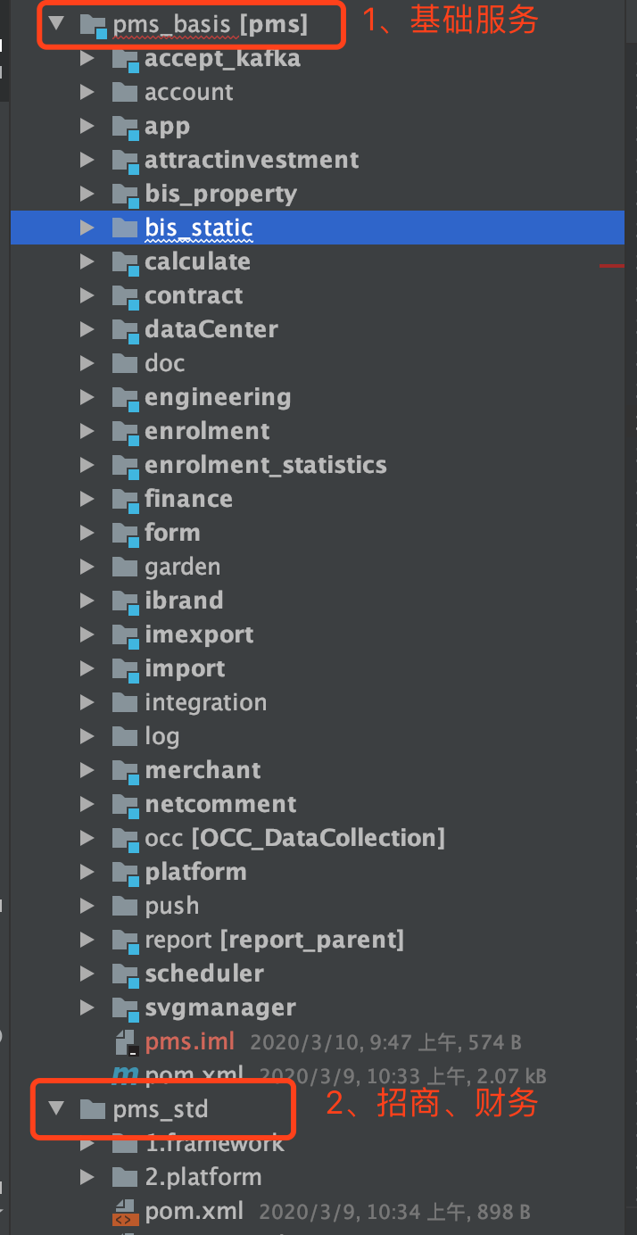

第一部分代码为基础服务，第二部分为招商、财务模块，各工程对应功能描述详见 服务清单 附件；

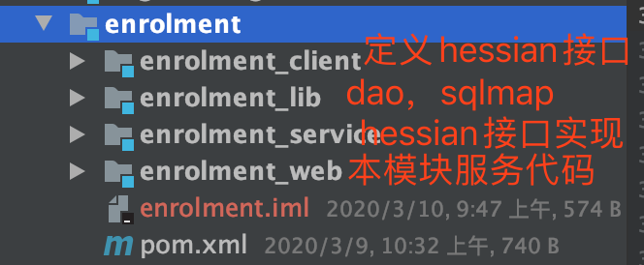

各工程内一般分为client、lib、service、web，client和lib作为jar包被web与service引用。web与service作为war包部署提供服务。

## 本地启动后端服务

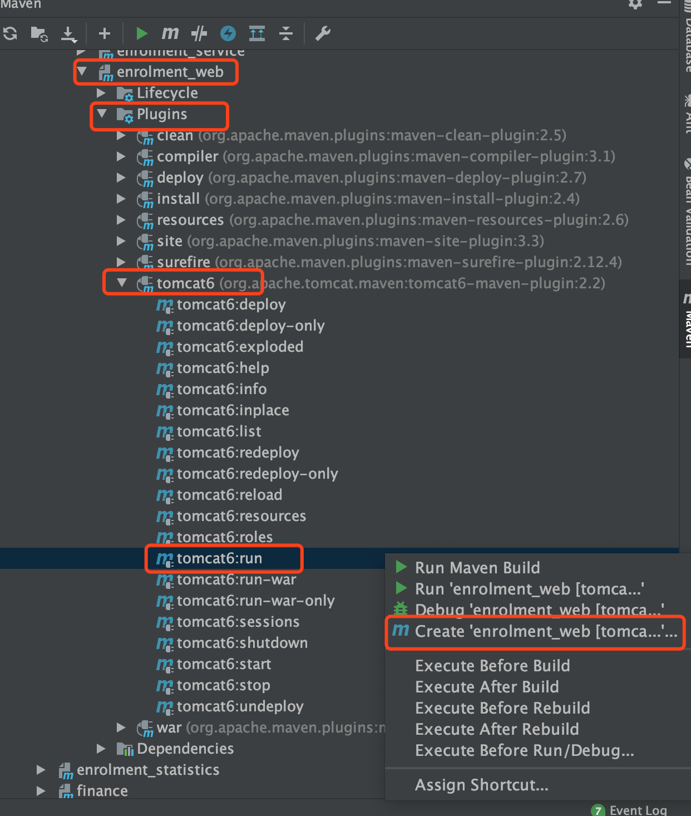

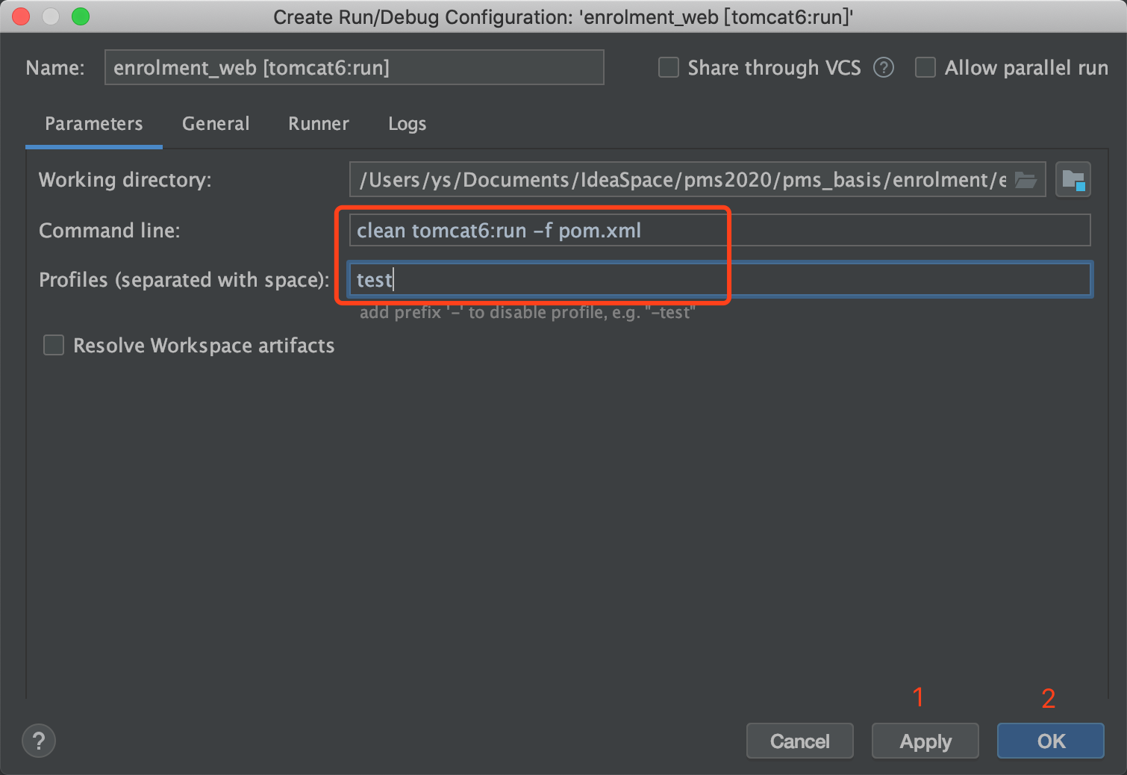

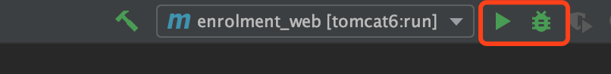

debug或run启动，启动完毕见下图

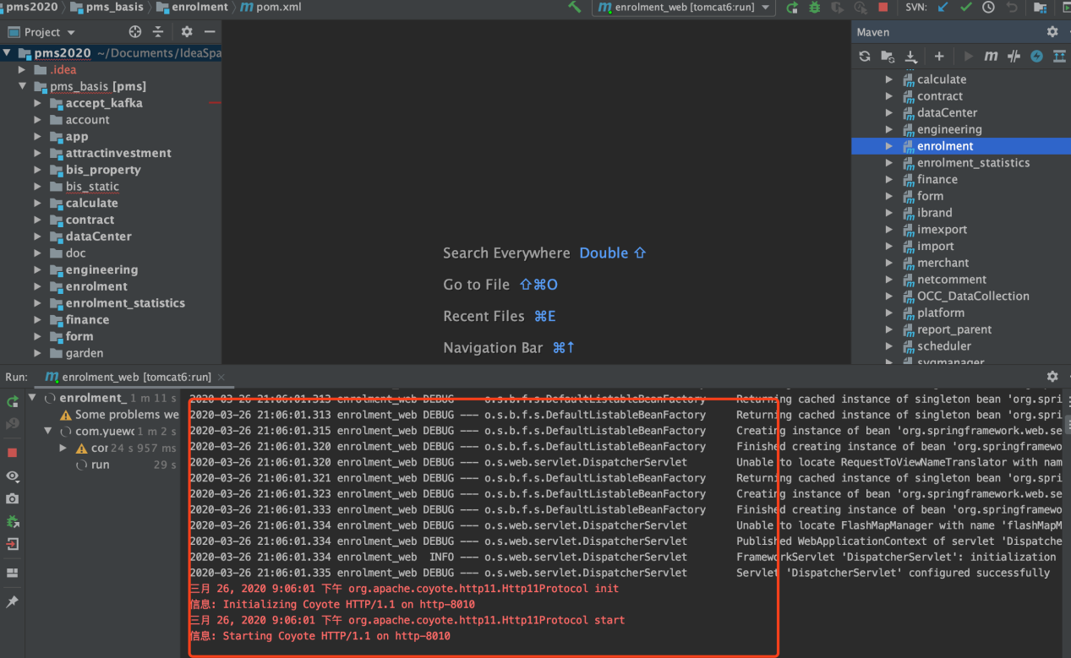

## 3、服务启动配置加载说明

cifiNew下的工程启动所需配置(数据库地址、数据库用户名、密码、hess接口地址、代码判断配置)均在bis_platform.param_config中配置，根据字段param_type(环境参数) 可加载test、dev、product配置，本地启动时可通过设置profiles 来加载不同环境的配置。代码中获取配置方式为String value= ConfigHelper.getString("key"); key对应param_config表中的PARAM_NAME字段，value对应PARAM_VALUE字段。增加或修改param_config中配置，需重启才可生效。

pms_std下的工程若需增加配置，可联系相关开发，代码中获取方式一致为ConfigHelper.getString("key");

## 4、本地启动nginx服务

Nginx安装后，在nginx-1.11.10/目录下执行nginx.exe启动nginx；在nginx-1.11.10/conf/vhost/ystest.conf 文件中可配置端口和虚拟域名，修改该文件后需重启nginx。

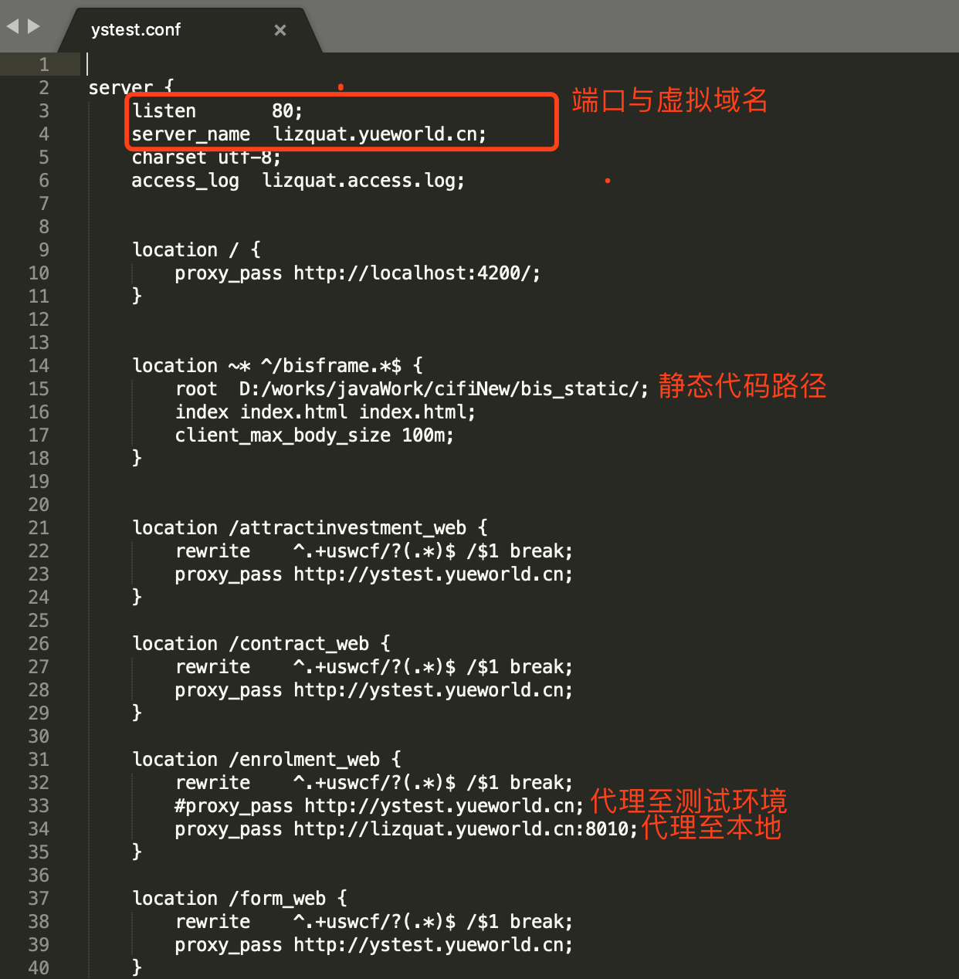

## 5、本地访问

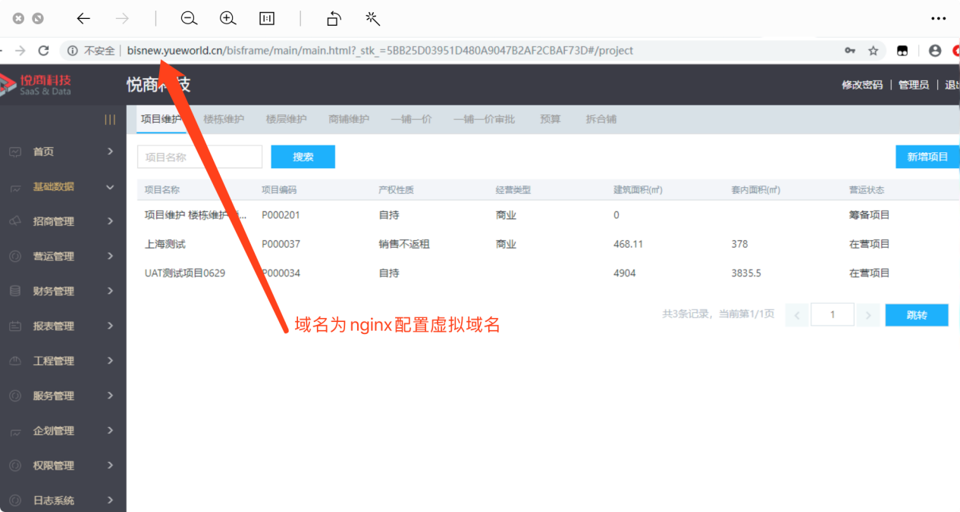

## 发布测试

### 后端代码

提交后至jenkins对应工程构建

### 静态代码

1. 、bis_static/bisframe/目录下代码，提交后至服务器usr/local/nginx/md_static/bisframe/的对应目录下执行svn up(注意使用nginx用户执行命令)
2. 、bis_static/目录下除bisframe目录的代码，需打包后发布，在需要打包的目录路径下执行npm install(第一次打包需执行，依赖安装后第二次打包则不需要执行次命令)安装依赖，再执行npm run build打包。

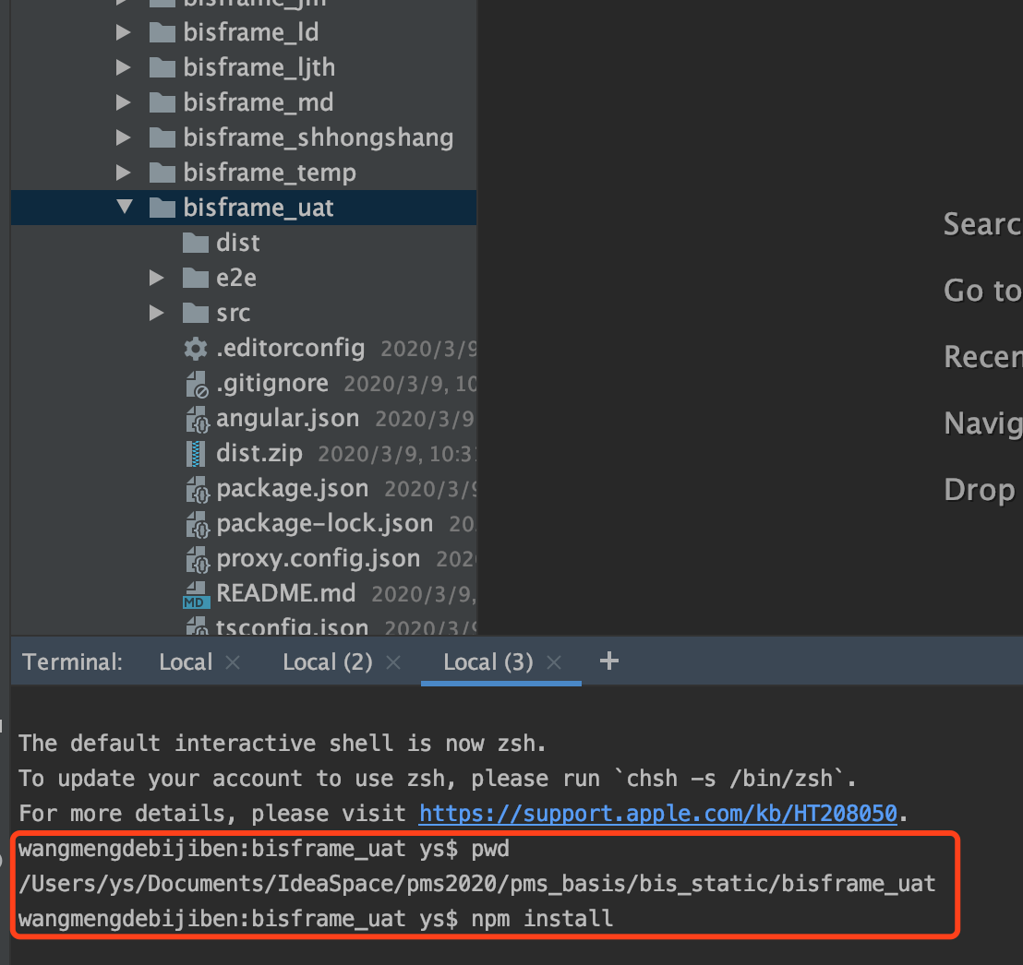

（3）、dist目录为打包后的文件，提交后至服务器usr/local/nginx/md_static/对应的目录下执行svn up(注意使用nginx用户执行命令)。

## 系统权限

### 路由

目前每个项目有自己路由文件route_+项目简称.js，默认走route_uat.js,走哪个路由是由域名来决定，main.js中判断tempType走不同的路由。tempType是进入系统请求init方法返回的。域名对应的tempType可在bis_platform.platform_user_styl表中进行配置。

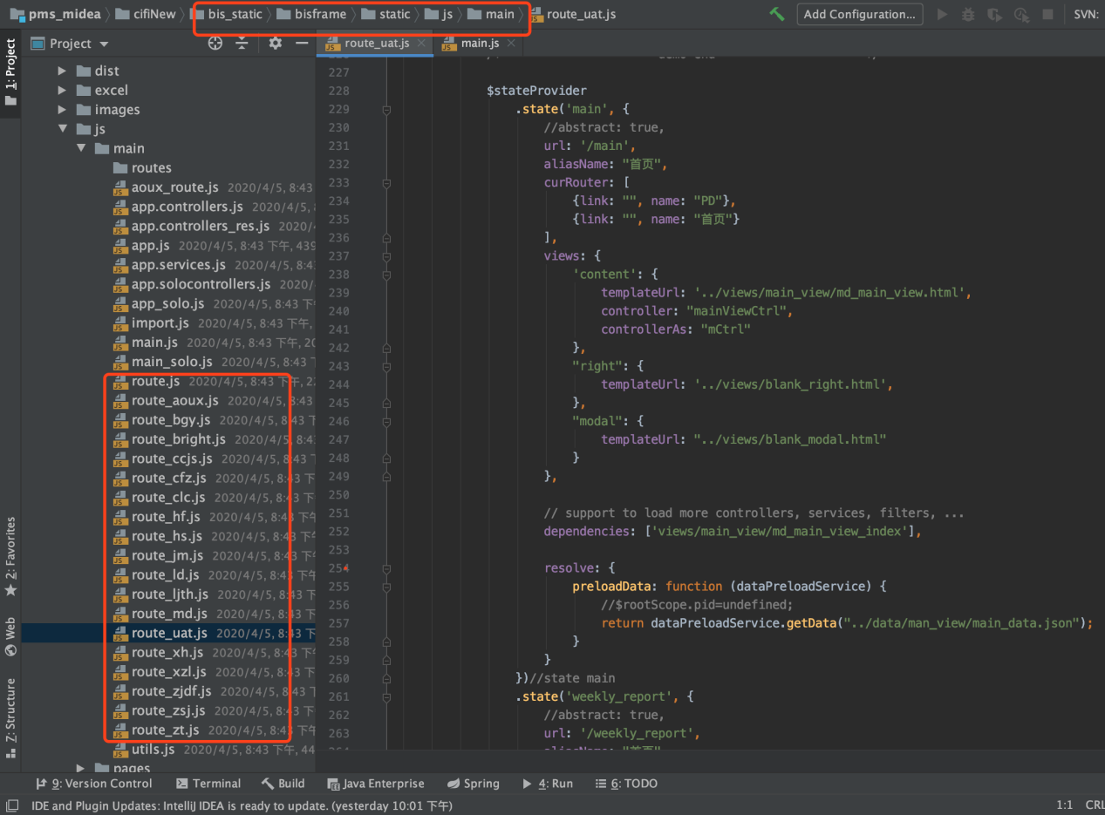

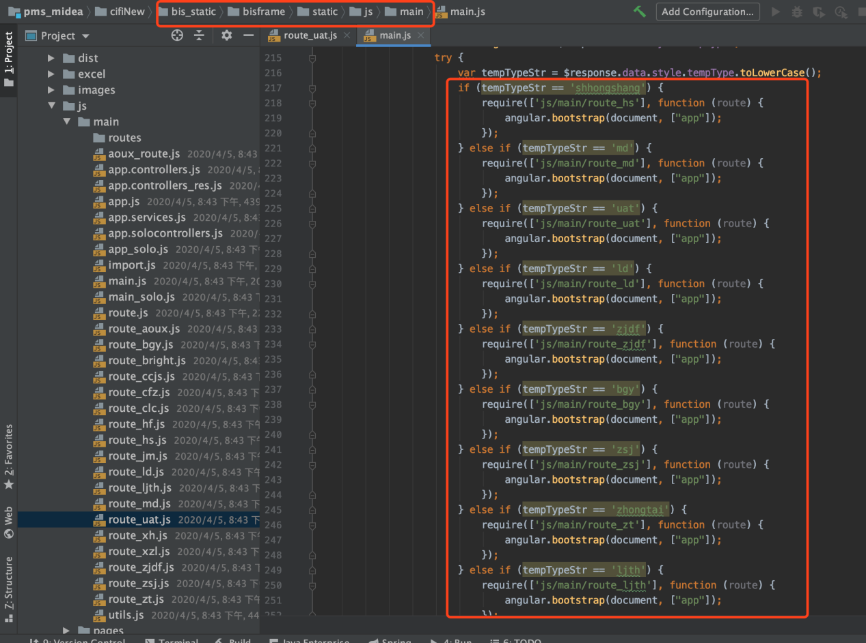

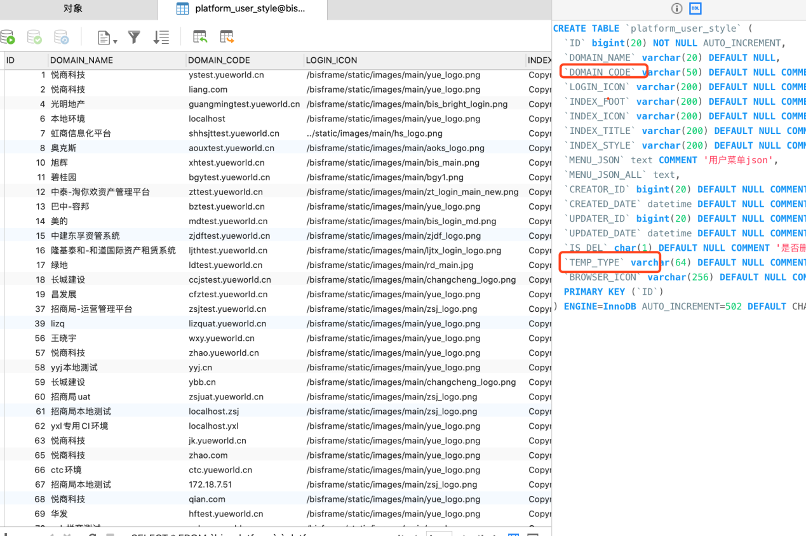

### 权限code

enrolment_web/src/main/resources/security/目录下是每个项目的权限xml文件,文件名security_+tempType.xml组成。xml定义权限编码，页面中判断按钮权限使用*ngIf="config.getAuthority('权限编码')"

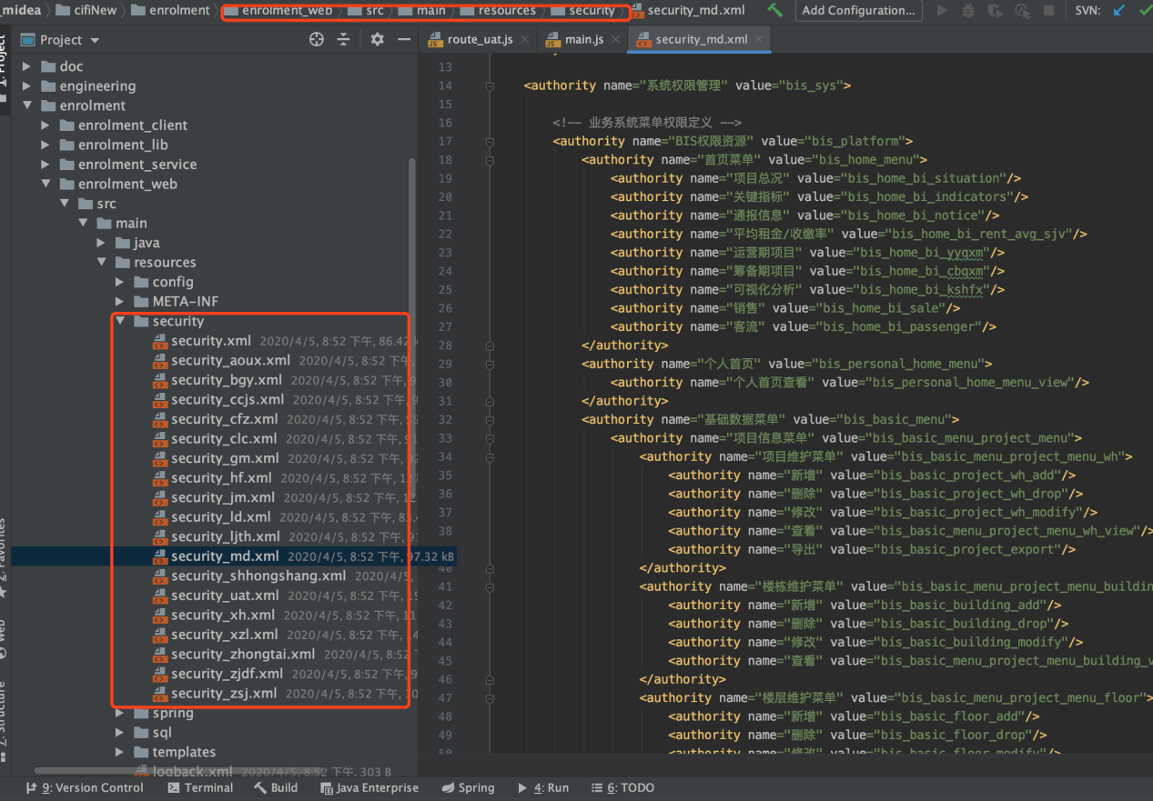  
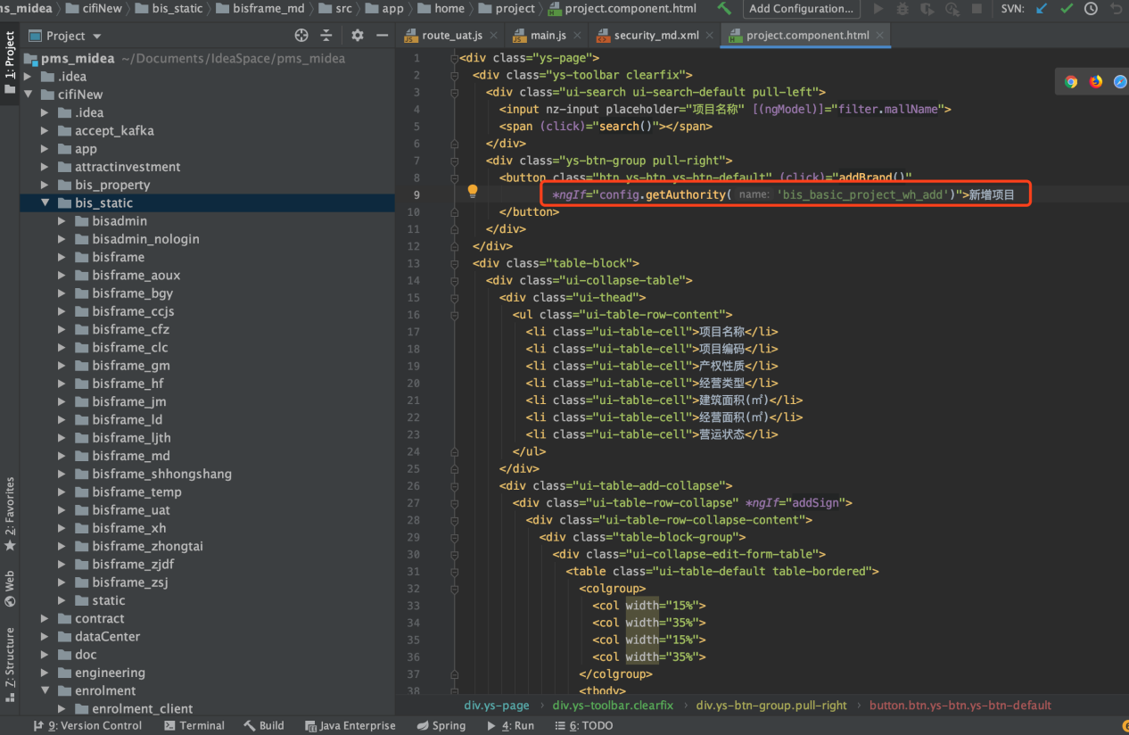

### 菜单配置

bis_platform.platform_user_style表中根据域名配置menuJson字段。

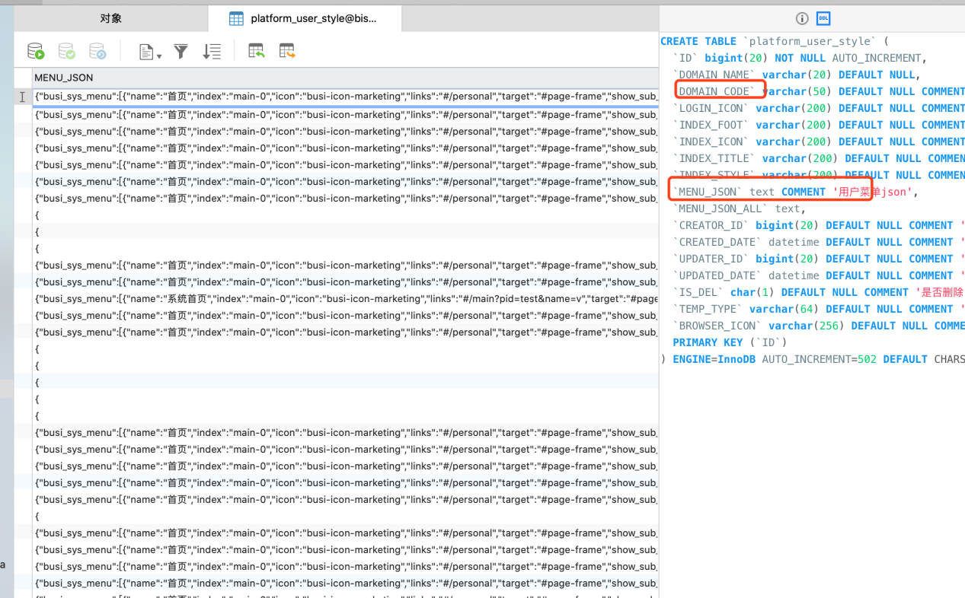

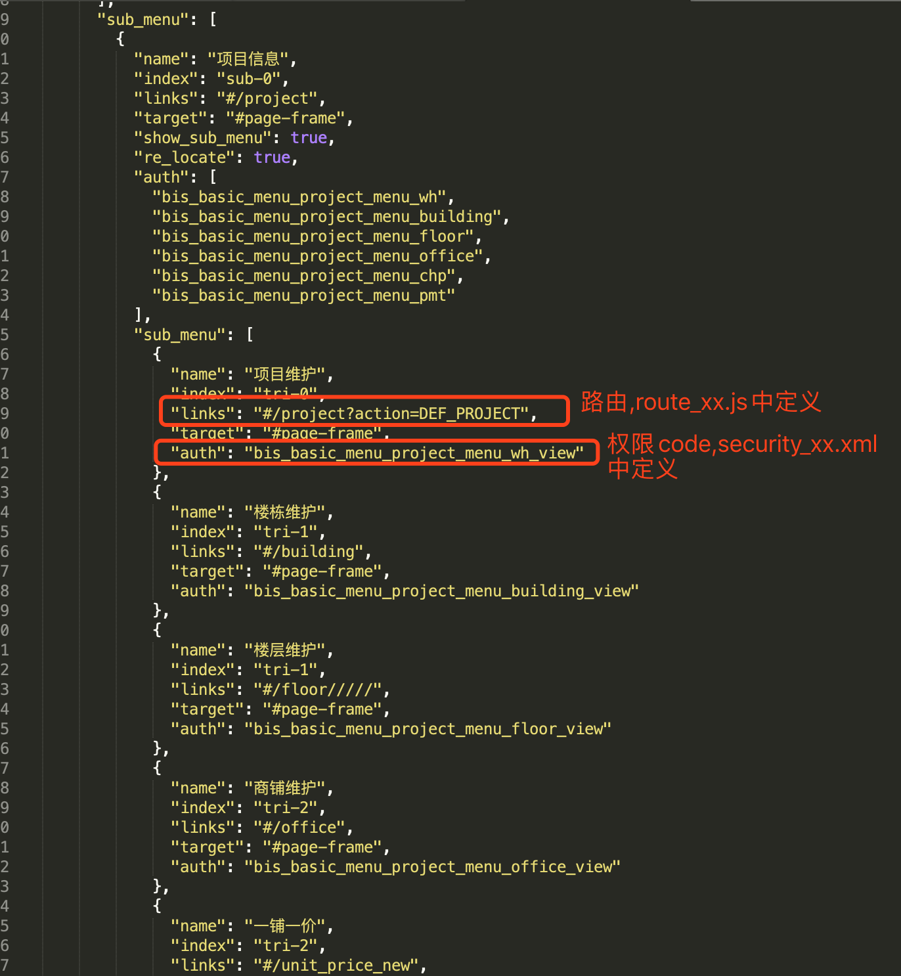

### 新增菜单流程

1、在对应的route_xx.js中添加路由，在哪个文件中添加由域名对应的tempType 决定

1. 在对应的security_xx.xmml中添加权限编码，在哪个文件中添加由域名对应的tempType决定。代码提交发布后需访问，

域名+/enrolment_web/sdk/platform/reloadSecurity.htm加载权限至数据库bis_platfom.tb_auth_authority(权限因子表)。

1. 配置menuJson，在bis_platform.platform_user_style中根据域名找到对应记录，修改menuJson。
2. 登陆系统，进入权限管理->角色管理 编辑角色，勾选权限后保存。

### 5、权限表结构介绍

bis_platfom.tb_auth_authority(权限因子表)，bis_platfom.tb_auth_package(权限包，即角色表)，bis_platfom.tb_auth_package_to_authority(角色与权限关系表)。

## pms_std介绍

### 1、工程介绍

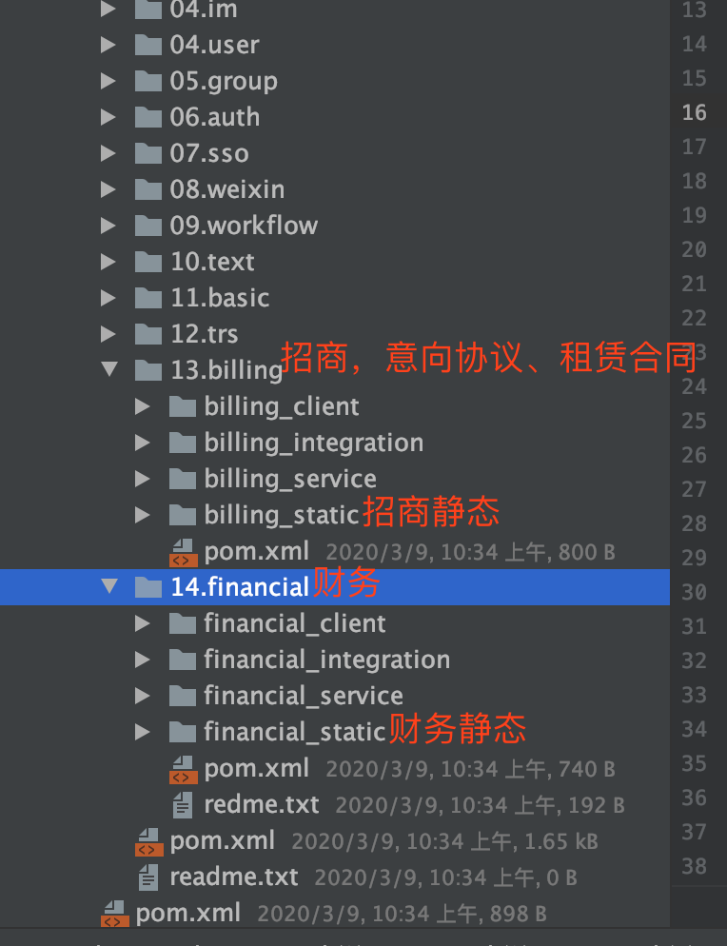

### 2、本地访问

第一次启动本地静态需先执行npm install安装依赖,再执行npm run server,

billing_static/src/main/webpack.config.dev.js可配置后端服务地址，配置本地或其他uat或生产环境。修改此配置文件需重新npm run server,浏览器访问<http://localhost:1024/full.html> 即可进入。静态使用的是本地静态，数据来自配置的服务地址。财务本地访问与招商一致。

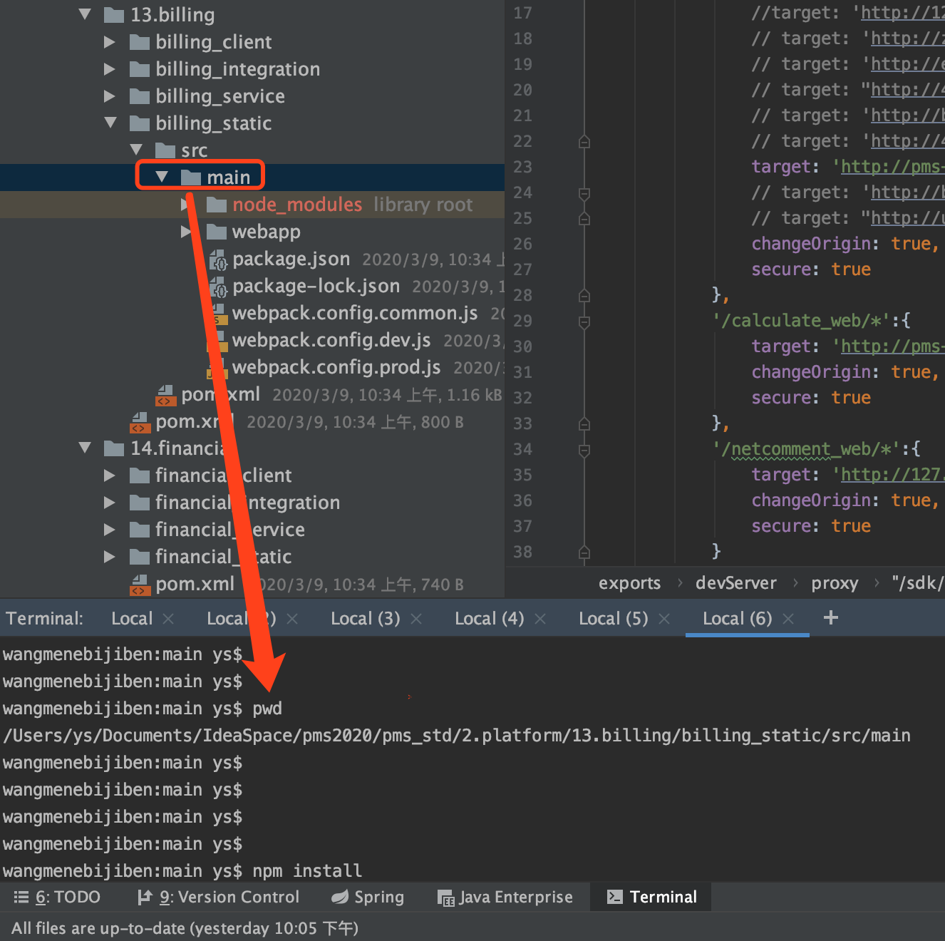

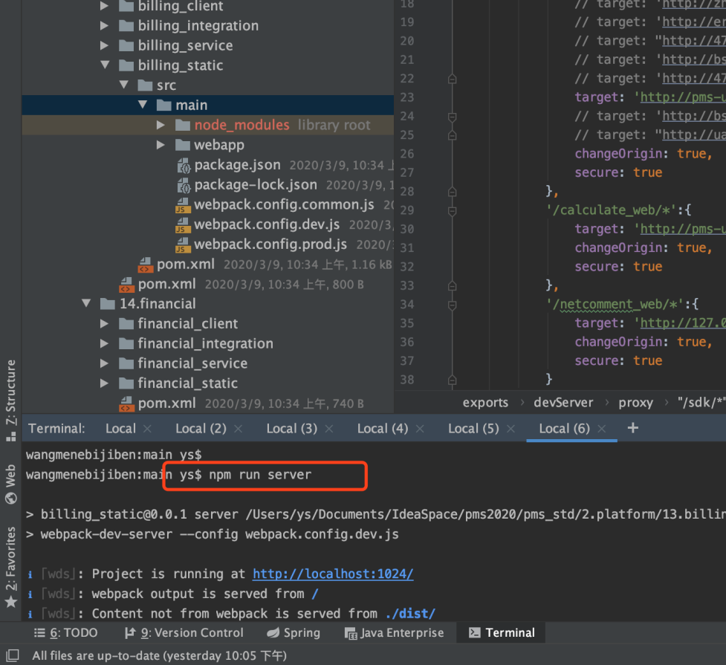

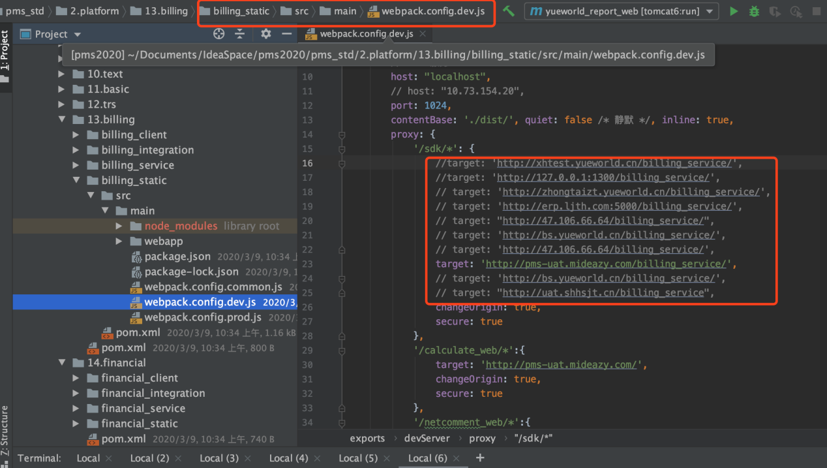

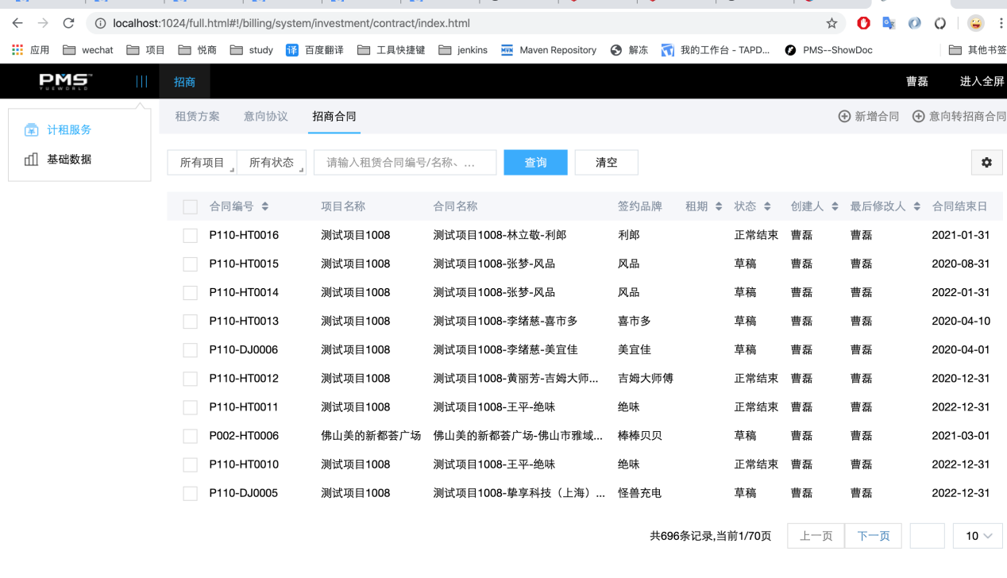

## 数据库介绍

### bis_enrolment

|  |  |
| --- | --- |
| 表名 | 注释 |
| bs_mall | 基础数据项目表 |
| bs_building | 基础数据楼栋表 |
| bs_floor | 基础数据楼层表 |
| bs_store | 基础数据铺位表 |
| bs_diverse | 基础数据多经表 |
| bs_store_package | 基础数据铺位一铺一价表 |
| bs_store_package_temp | 一铺一价临时表，存放一铺一价导入的数据。如果审批完成则同步到bs_store_package |
| net_store_package | 一铺一价网批表 |
| ib_company | ib_company商家主表，ib_company开头为关联子表 |
| ib_brand | ib_brand品牌主表，ib_brand开头为关联子表 |
| bs_dict | 业态表 |
| bs_cont | 合同台账主表 |
| bs_cont_charge_new | 合同台账费用规则 |
| bs_cont_charge_rules | 合同台账提成类费用规则 |
| bs_cont_charge_detail | 合同台账费用明细 |
| bs_cont_charge_freeinfo_new | 合同台账免租期 |
| fin_income_record_new | 营收填报 |
| net_lease_cont_sup | 合同变更主表 |
| net_lease_cont_sup_charge | 合同变更费用变更信息表 |
| net_lease_cont_sup_charge_rules | 合同变更费用变更提成费用信息表 |
| net_lease_cont_sup_date | 合同变更租期变更信息表 |
| net_lease_cont_sup_entity_brand | 合同变更主体变更品牌变更信息表 |
| net_lease_cont_sup_free | 合同变更免租期变更信息表 |
| net_lease_cont_sup_unit_area | 合同变更面积变更信息表 |
| cont_relieve | 合同解约主表 |
| cont_relieve_fee | 合同解约费用信息表 |
| bs_negotiat | 深入洽谈 |
| bs_energy_management | 水电设备录入表 |
| bs_hydropower_entry | 能耗表 |
| bs_device_management | 设备管理表 |
| intsummary_day | 客流数据表 |
| car_flow_entry | 车流数据表 |

### bis_platform

|  |  |
| --- | --- |
| 表名 | 注释 |
| param_config | 系统连接参数配置表 |
| platform_user_style | 平台客户独立样式记录表 |
| tb_auth_authority | 权限因子表 |
| tb_auth_package | 权限包即角色表 |
| tb_auth_package_to_authority | 权限包与角色关联表 |
| platform_user_package_ref | 用户与权限包关系表 |
| platform_position | 职位表 |
| platform_position_package_ref | 职位与权限包关系表 |
| platform_user_position_rel | 用户与职位关系表 |
| platform_user | 用户表 |

### yueworld_platform_billing_db

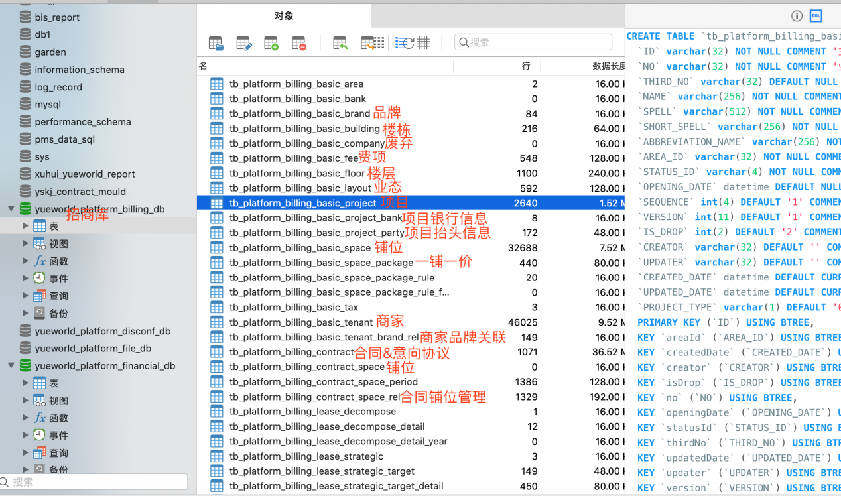

### yueworld_platform_financial_db

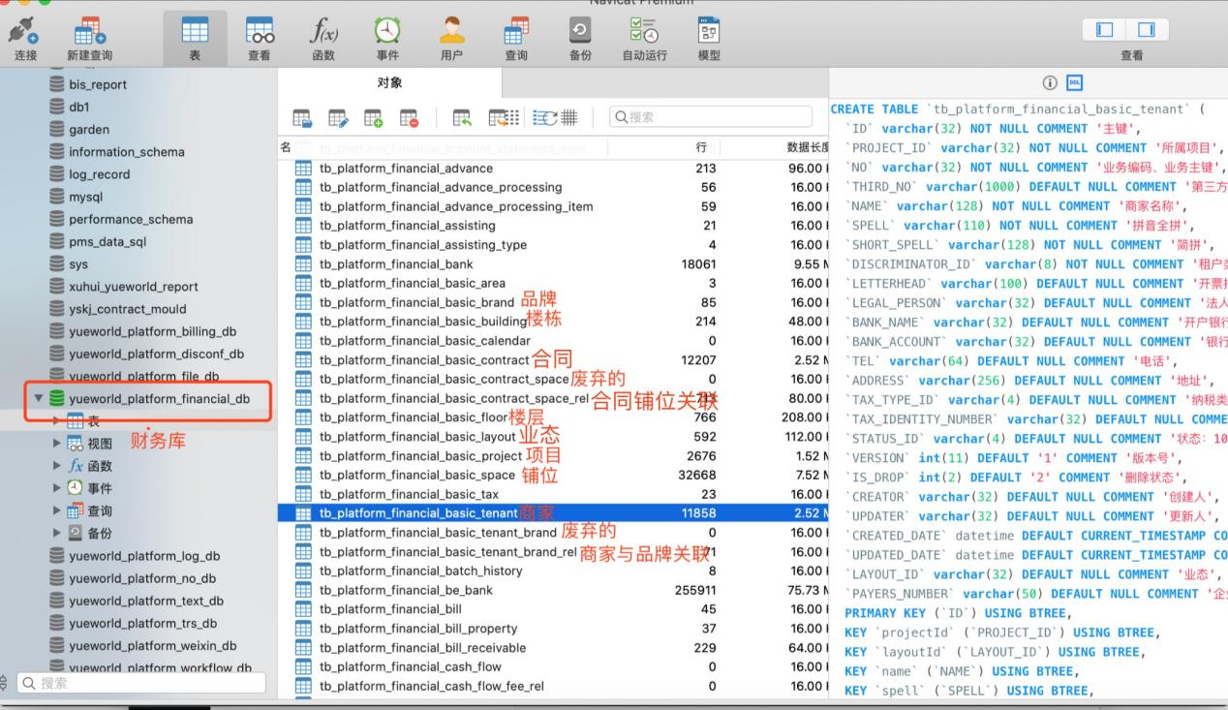

# 项目逻辑分支说明

## 项目逻辑分支key-value定义

Key:ys_logic_branch_key

|  |  |
| --- | --- |
| 项目 | value |
| 华发 | 1001 |
| 美的 | 1002 |
| 奥克斯 | 1003 |
| 碧桂园 | 1004 |
| 京煤 | 1005 |

项目对应value应在framework中创建枚举类维护

## 代码中如何获取配置

String branchKey= ConfigHelper.getString("ys_logic_branch_key");

## 配置位置

bis_platform.param_config 表中配置

INSERT INTO `bis_platform`.`param_config`( `SERVICE_NAME`, `PARAM_DESCRIPTION`, `PARAM_NAME`, `PARAM_VALUE`, `PARAM_TYPE`, `IS_DEL`) VALUES ( 'all', '逻辑分支key', 'ys_logic_branch_key', '1001', 'product', 0);